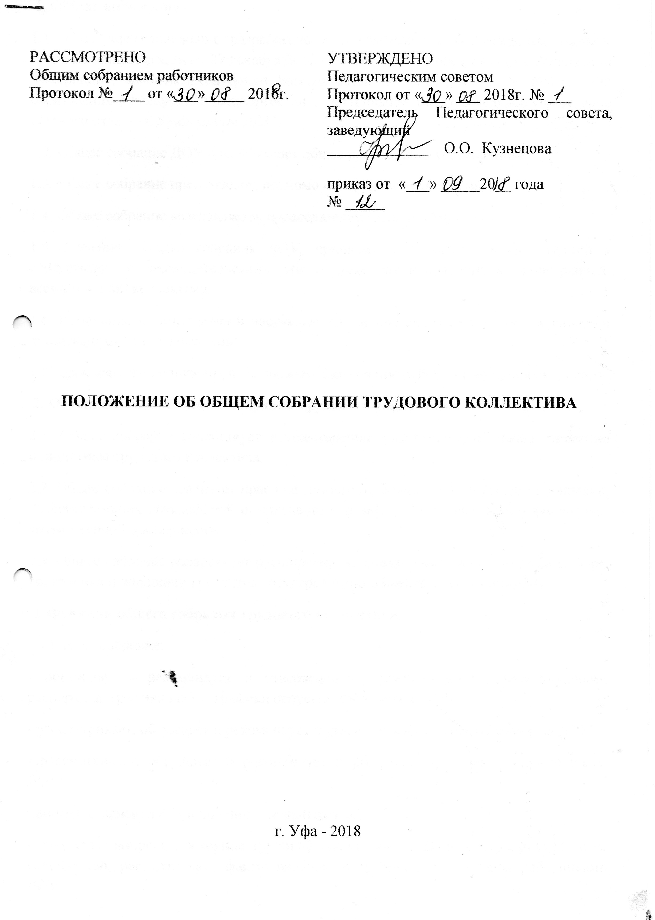

1. Общие положения
1.1. Настоящее положение разработано в соответствии с Федеральным законом Российской Федерации от 29 декабря 2012 г. N 273-ФЗ «Об образовании в Российской Федерации», законом Республики Башкортостан от 01.07.2013 г. № 696-з « Об образовании в Республике Башкортостан», дошкольное образовательное учреждение детского сада - «Софи» (далее ДОУ).
1.2. Общее собрание ДОУ осуществляет общее руководство учреждением.
1.3. Общее собрание представляет полномочия трудового коллектива.
1.4. Общее собрание возглавляется председателем Общего собрания.
1.5. Решения Общего собрания ДОУ, принятые в пределах его полномочий в соответствии с законодательством, обязательны для исполнения администрацией, всеми членами коллектива.
1.6. Изменения и дополнения в настоящее положение вносятся Общим собранием и принимаются на его заседании.
1.7. Срок данного положения не ограничен. Положение действует до принятия нового.
2. Основные задачи общего собрания трудового коллектива.
2.1. Общее собрание содействует осуществлению управленческих начал, развитию инициативы трудового коллектива.
2.2. Общее собрание реализует право на самостоятельность ДОУ в решении вопросов, способствующих оптимальной организации образовательного процесса и финансово-хозяйственной деятельности.
2.3. Общее собрание содействует расширению коллегиальных, демократических форм управления и воплощения в жизнь государственно-общественных принципов.
3. Функции общего собрания трудового коллектива.
3.1.Общее собрание:
- обсуждает и рекомендует к утверждению правила внутреннего трудового распорядка, графики работ, графики отпусков работников ДОУ;
- рассматривает, обсуждает и рекомендует к утверждению программу развития ДОУ;
- рассматривает, обсуждает и рекомендует к утверждению проект годового плана ДОУ;
- вносит изменения и дополнения в локальные акты;
- обсуждает вопросы состояния трудовой дисциплины в ДОУ и мероприятия по ее укреплению, рассматривает факты нарушения трудовой дисциплины работниками ДОУ;
- рассматривает вопросы охраны и безопасности условий труда работников, охраны жизни и здоровья воспитанников ДОУ;
- вносит предложения Учредителю по улучшению финансово-хозяйственной деятельности ДОУ;
- определяет порядок и условия предоставления социальных гарантий и льгот в пределах компетенции Учреждения;
- заслушивает отчеты заведующего ДОУ о расходовании бюджетных и внебюджетных средств;
- заслушивает отчеты о работе заведующего, заведующего хозяйством, старшего воспитателя и других работников, вносит на рассмотрение администрации предложения по совершенствованию его работы;
- знакомится с итоговыми документами по проверке государственными и муниципальными органами деятельности ДОУ и заслушивает администрацию о выполнении мероприятий по устранению недостатков в работе;
- при необходимости рассматривает и обсуждает вопросы работы с родителями (законными представителями) воспитанников, решения Родительского комитета и Родительского собрания ДОУ;
- в рамках действующего законодательства принимает необходимые меры, ограждающие педагогических и других работников, администрацию от необоснованного вмешательства в их профессиональную деятельность, ограничения самостоятельности
Учреждения, его самоуправляемости. Выходит с предложениями по этим вопросам в общественные организации, государственные и муниципальные органы управления образованием, органы прокуратуры, общественные объединения.
4. Права общего собрания трудового коллектива
4.1. Каждый член Общего собрания имеет право:
- потребовать обсуждения Общим собрания любого вопроса, касающегося деятельности ДОУ, если его предложение поддержат не менее одной трети членов собрания;
- при несогласии с решением Общего собрания высказать свое мотивированное мнение, которое должно быть занесено в протокол.
5. Организация управления общим собранием трудового коллектива.
5.1. В состав Общего собрания входят все работники ДОУ.
5.2. На заседание Общего собрания могут быть приглашены представители органов управления образования, общественных организаций, органов муниципального и государственного управления. Лица, приглашенные на собрание, пользуются правом совещательного голоса, могут, вносит предложения и заявления, участвовать в обсуждении вопросов, находящихся в их компетенции.
5.3. Для ведения Общего собрания из его состава открытым голосованием избирается председатель и секретарь сроком на 1 календарный год, которые выполняют свои обязанности на общественных началах.
5.4. Председатель Общего собрания:
- организует деятельность Общего собрания;
- информирует членов трудового коллектива о предстоящем заседании не менее чем за 15 дней до его проведения;
- организует подготовку и проведение заседания; определяет повестку дня;
- контролирует выполнение решений.
5.5. Общее собрание собирается не реже 2 раз в календарный год.
5.6. Общее собрание считается правомочным, если на нем присутствует не менее 50% членов трудового коллектива ДОУ.
5.7. Решение Общего собрания принимается открытым голосованием.
5.8. Решение Общего собрания считается принятым, если за него проголосовало не
менее 51% присутствующих.
5.9. Решение Общего собрания утверждается приказом заведующей ДОУ и обязательно к исполнению для всех членов трудового коллектива.
6. Взаимосвязь с другими органами самоуправления.
6.1. Общее собрание организует взаимосвязь с другими органами самоуправления ДОУ – Педагогическим советом.
- через участие представителей трудового коллектива в заседаниях Педагогического совета;
- представление на ознакомление Педагогическому совету готовящихся к обсуждению и принятию на заседании Общего собрания;
- внесение предложений и дополнений по вопросам, рассматриваемым на заседаниях Педагогического совета и Родительского комитета ДОУ.
7. Ответственность общего собрания трудового коллектива.
7.1.Общее собрание несет ответственность:
- за выполнение, выполнение не в полном объеме или невыполнение закрепленных за ним задач и функций;
- соответствие принимаемых решений законодательству Российской Федерации, Республики Башкортостан, нормативно-правовым актам.
8. Делопроизводство общего собрания трудового коллектива
8.1. Заседания Общего собрания оформляются протоколом.
8.2. В книге протоколов фиксируются:
-дата проведения; - количественное присутствие (отсутствие) членов трудового коллектива; -приглашенные (Ф.И.О., должность); - повестка дня;
- ход обсуждения вопросов;
- предложения, рекомендации и замечания членов трудового коллектива и приглашенных лиц;
- решение.
8.3. Протоколы подписываются председателем и секретарем Общего собрания.
8.4. Нумерация протоколов ведется от начала календарного года.
8.5. Книга протоколов Общего собрания нумеруется постранично, прошнуровывается, скрепляется подписью заведующего и печатью ДОУ.
8.6. Книга протоколов Общего собрания хранится в делах ДОУ (50 лет) и передаются по акту (при смене руководителя, передаче в архив).

